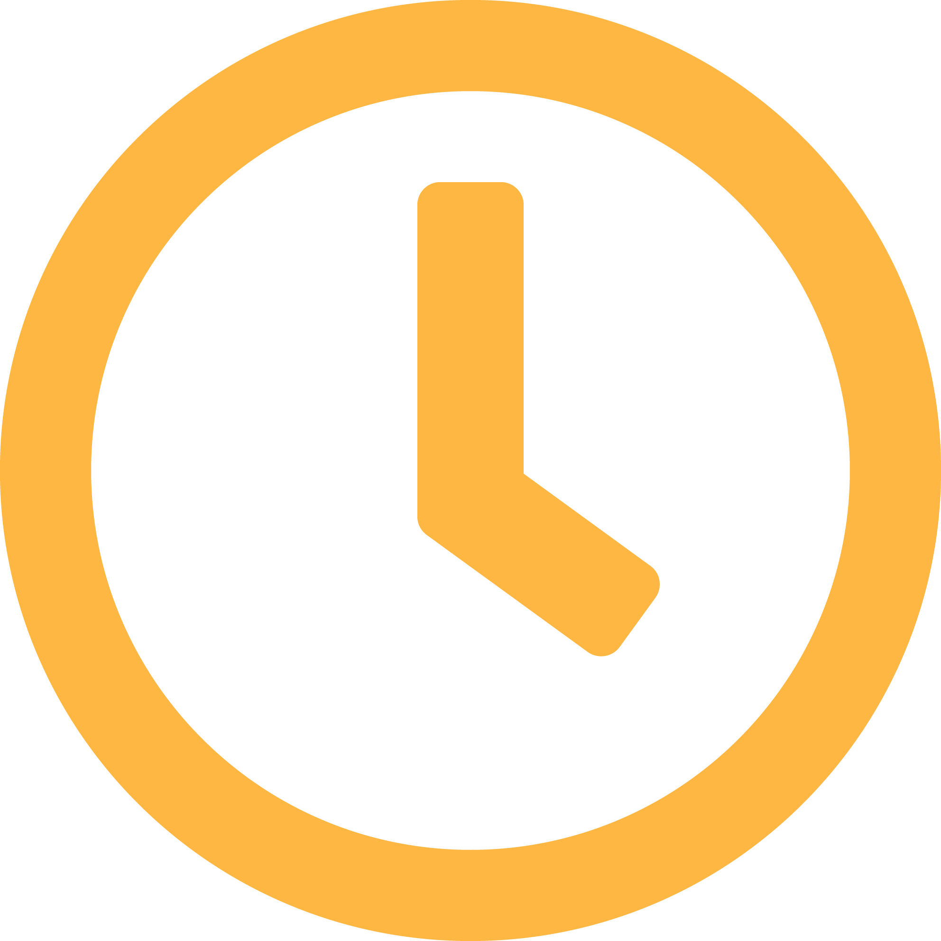
Přehled lekce | 60 minut

Během této lekce studenti získají porozumění o algoritmu a o charakteristikách dobře navrženého algoritmu. Studenti pomohou Sam zapnout a kódovat spouštěcí sekvenci pro její Kybernetický skener.

Učení  Rozcvička  Mini lekce | Prokázat, co je algoritmus a důležitost přesného jazyka.  Určit, který algoritmus je nejlépe navržen k vyřešení problému.

Tvorba  Pojďme to postavit  Plán  Výzva  Úpravy nastavení  Rozšiřující úkoly | Plánování, kódování a rozšíření programu, který zobrazí spouštěcí sekvenci pro Kyber skener.

Reflexe | Reflexe a záznam učení v Deníku mise.
Potřebné vybavení

SAM Labs sada Learn to Code, která obsahuje Micro:bit.

SAM Blockly v SAM STUDIU: studio.samlabs.com

Od 15.3.2021 je pro plnou funkcionalitu studia potřeba “token” po bezplatné registraci.

Učení

Rozcvička
Uveďte příklady algoritmů a proč je důležitý přesný jazyk algoritmu.

Klíčové informace | “Co je to algoritmus?”  - Algoritmus je sada sepsaných pokynů “krok za krokem”, podle kterých lze vyřešit daný problém.  - Jazyk v pokynech musí být přesný, aby se zajistilo správné dokončení úkolu.  - Sekvence je řada algoritmických kroků nebo pokynů v přesném pořadí.
Offline aktivita | - Studenti vytvoří “potřesení rukou” s nejméně třemi prvky postupu.  - Nejprve ústně popíší proces “potřesení rukou” a diskutují, jak snadné bylo řídit se pokyny.  - Poté si zapíší pokyny krok za krokem a porovnají, jestli bylo pro spolužáka snadnější následovat proces podle popisu.

Reflexe
Co se může stát, když nebudou instrukce dostatečně přesné?

Další postup
Studenti se zaměří na příklady algoritmů a na důležitost přesných a jasných instrukcí.

Mini lekce
Rozhodnětě, který algoritmus je nejlépe navržen tak, aby vyřešil daný problém.

Klíčové informace | “K čemu jsou algoritmy určeny?”  - Algoritmy jsou určeny pro zvládnutí (dokončení) úkolu nebo vyřešení problému.  Aby bylo možné navrhnout algoritmus, je třeba odpovědět na dvě otázky:  - Jaký je problém, který chcete vyřešit?  - Jaké jsou kroky k jeho vyřešení?  - Počítačový program je série procesů vytvořených k dokončení úkolu a/nebo k vyřešení potřeby.
Offline aktivita | Srovnej a porovnej  "Který algoritmus může být nejlepší na výrobu pizzy?"  Studenti se podívají na dva algoritmy a rozhodnou se, který z nich vytvoří pizzu a diskutují proč.

Reflexe
Existuje ve vaší škole problém, který by se dal vyřešit pomocí počítačového programu?
Ověření porozumění
- Které z následujících algoritmů se vyskytují v každodenním životě?
- Jaké jsou charakteristiky dobře navrženého algoritmu?

Klíčová slova

Algoritmus | Algoritmus je sada sepsaných pokynů “krok za krokem”, podle kterých lze vyřešit daný problém.
Sekvence | Proces dodržování algoritmu od začátku do konce.
Kroky | Každá akce v algoritmu.
Program | Soubor algoritmů prováděných počítačem za účelem provedení určité úlohy.

Další postup
Studenti kódují spouštěcí sekvenci, která se zobrazí na micro:bitu.

Tvorba

Pojďme to postavit

Kódování sekvence pro zobrazení výstupu na micro:bitu.
Instrukce | Pracovní prostor | Vysvětlete
Krok 1  Klikněte na ‘ADD DEVICE’ a vyberte:  ‘micro:bit’.  Připojte baterii, klikněte na ‘CONNECT’ a ‘Pair’. | 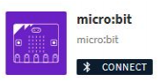 | Displej micro:bitu umožní studentům vizualizaci sekvence.
Krok 2  Ze sekce ‘micro:bit’ ‘Events’, přetáhněte do pracovního prostoru:  - 1x blok ‘when micro:bit [A] is [pressed]’. | 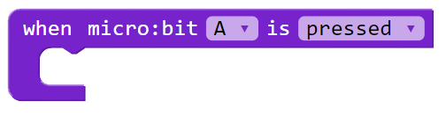 | Je-li stisknuto tlačítko „A“ na micro:bitu, událost je aktivována.
Krok 3  Ze sekce ‘micro:bit’ ‘Actions’ přetáhněte do pracovního prostoru:  - 1x ‘on micro:bit display [heart]’.  Nastavte na ‘yes’.  Nastavte blok podle obrázku: ‘when micro:bit [A] is [pressed]’. | 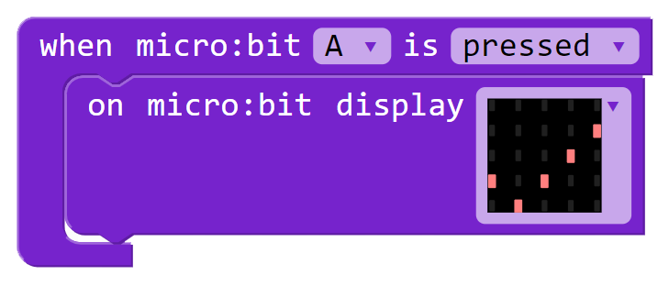 | Studenti vyberou z rozevíracího seznamu možnosti zobrazení.  Možnost ‘yes’ je tvar zaškrtnutí (fajfky).  ‘Snap’ neboli vsazení – připojení označuje způsob, jakým jsou napojeny bloky algoritmu.
Krok 4  Klikněte na ‘RUN’ a otestujte program. | Vyzvěte studenty k otestování – po stisknutí tlačítka “A” se na micro:bitu zobrazí “fajfka” – zaškrtnutí.  Vysvětlete, že tato sekvence bude použita během lekcí k testování funčnosti micro:bitu a také Kyber skeneru Sam.

Reflexe
Co se stane, pokud z rozbalovací nabídky vyberete jinou možnost?

Plán
Rekapitulujte dosavadní příběh SAM pomocí Snímků lekce. Studenti pak mohou pomocí Deníku mise dokončit úkoly.
“Potřebuji naprogramovat spouštěcí sekvenci pro můj Kyber skener.

Pomůžete mi využitím obrázků a zvuku?”
Na základě kódu z pracovního prostoru studenti připraví program, který zobrazí spouštěcí sekvenci na kybernetickém skeneru (na micro:bitu).

Výzva
Kódujte spouštěcí sekvenci na kybernetickém skeneru.
Instrukce | Pracovní prostor | Vysvětlete
Krok 1  Klikněte na ‘ADD DEVICE’ a vyberte:  - Buzzer.  Zapněte blok a klikněte na ‘CONNECT’ a ‘Pair’. |  | Předchozí program zůstane v pracovním prostoru. Oba programy jsou spuštěny kliknutím na ‘RUN’.  Bzučák bude výstupem, který upozorní studenty, že spouštěcí sekvence funguje.
Krok 2  Ze sekce ‘General’ přetáhněte do pracovního prostoru:  - 1x blok ‘program start’. | 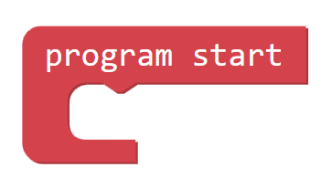
Krok 3  Ze sekce ‘General’ přetáhněte do pracovního prostoru:  - 1x blok ‘wait for (2) seconds’.  Vsaďte blok “wait for” do bloku ‘program start’.  Nastavte na ‘5 seconds’. | 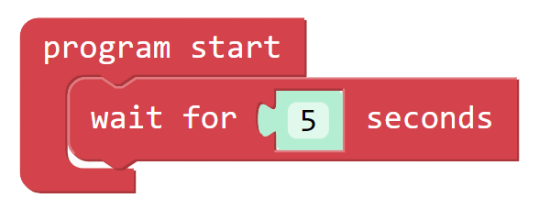 | Závorky ‘( )’ odkazují na sekce, kam lze zadat hodnotu. Hranaté závorky ‘[ ]’ odkazují na možnost přednastavených možností nebo výběru z rozevíracího seznamu.
Krok 4  Ze sekce ‘micro:bit’ ‘Actions’, přetáhněte do pracovního prostoru:  - 1x blok ‘on micro:bit display [heart]’  - Připojte pod blok ‘wait (5) seconds’.  Nastavte blok ‘on micro:bit display [small diamond]’. | 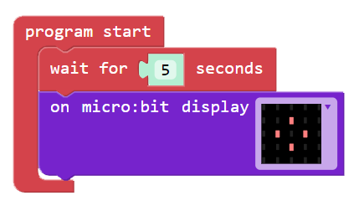 | Zobrazení bude simulovat zapnutí ‘Kybernetický skeneru’.  Když program běží a micro:bit zobrazuje zaškrtnutí, bude trvat 5 vteřin než se změní na malý diamant.
Krok 5  Ze sekce ‘General’, přetáhněte do pracovního prostoru:  - 1x blok ‘wait for (2) Seconds’.  - Připojte pod blok ‘on micro:bit display’. | 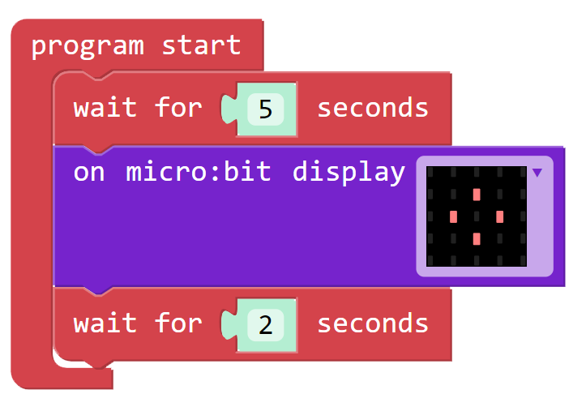 | Použití bloku ‘wait for (2) seconds’ umožňuje, aby obraz zůstal na displeji (po dobu 2 vteřin) před přechodem na další krok.  Základní nastavení tohoto bloku je 2 vteřiny.
Krok 6  Duplikujte:  - ‘on micro:bit display’ blok.  - ‘wait for (2) Seconds’ blok.  Připojte bloky pod blok ‘wait for (2) seconds’.  V bloku ‘on micro:bit display’ nastavte nový ‘diamond’. | 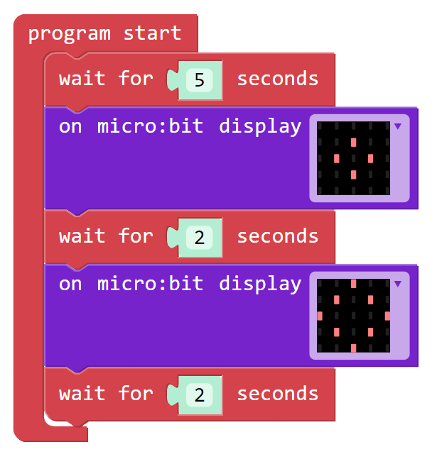 | Pro duplikování bloku, pravý klik na blok a výběr “Duplicate” pro ušetření času.
Krok 7  Ze sekce ‘micro:bit’ ‘Actions’, přetáhněte do pracovního prostoru:  - 1x blok ‘on micro:bit display (“word”)’.  - Připojte pod poslední blok ‘wait for (2) seconds’.  Napište ‘system on’ do textového pole. | 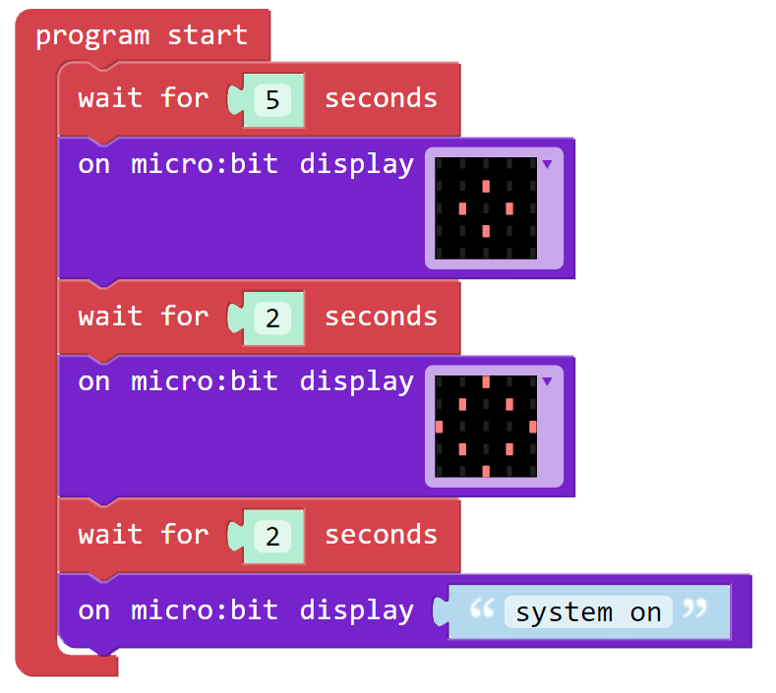 | Pole na konci bloku umožňuje vložení textu, který se pak zobrazí na displeji mikro:bitu.  Text lze zadat velkými nebo malými písmena.
Krok 8  Ze sekce ‘Buzzer’ ‘Actions’, přetáhněte do pracovního prostoru:  - 1x blok ‘set Buzzer pitch to (0)’.  Do bloku ‘on micro:bit display’ vsaďte blok: “(system on)”.  Nastavte na ‘50’. | 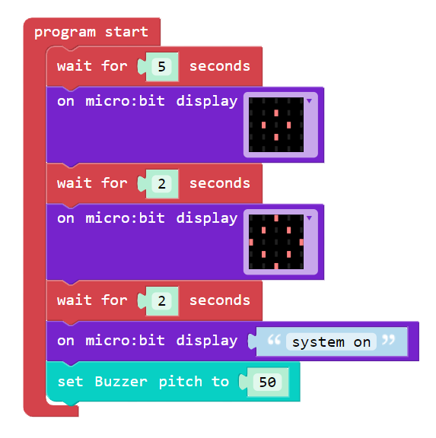 | Studenti mohou experimentovat s hodnotou tónu bzučáku.
Krok 9  Duplikujte:  - 1x blok ‘wait for (2) Seconds’.  Do bloku ‘set Buzzer pitch to’ vsaďte blok s hodnotou (50).  Nastavte na ‘0.5 seconds’. | 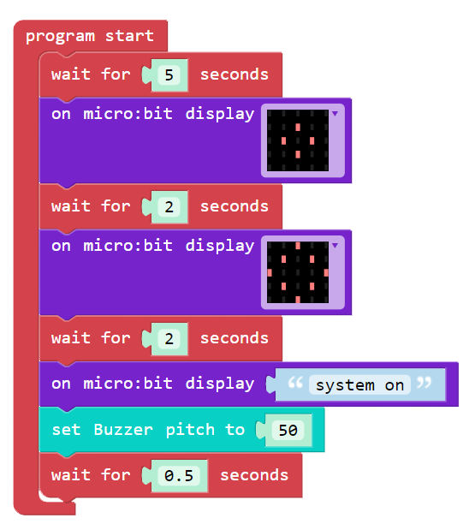 | Účelem bloku „wait for (0.5) seconds“ je umožnit bzučáku, aby zněl určitou dobu.
Krok 10  Z ‘Buzzer’ ‘Actions’, přetáhněte do pracovního prostoru:  - 1x blok ‘clear Buzzer’.  Do bloku ‘wait for … seconds’ vsaďte blok s hodnotou 0.5. | 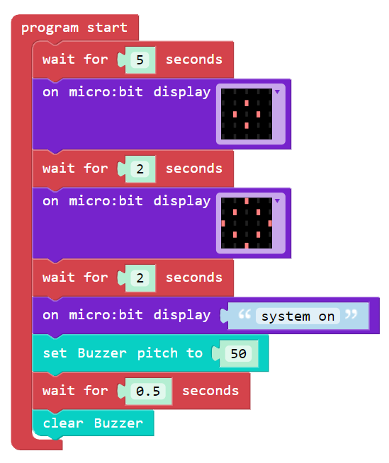 | Blok „clear Buzzer“ funguje jako koncový bod zvuku; bez toho by bzučák zněl nepřetržitě.
Krok 11  Klikněte na ‘RUN’ a otestujte program. | 5 sekund po spuštění programu se na micro:bitu zobrazí malý diamant, za další 2 vteřiny pak větší diamant, poté „system on“. Nakonec bzučák zazní 0,5 sekundy a poté přestane. Kdykoli stisknete tlačítko „A“ na micro:bitu, zobrazí se na mikro:bitu zaškrtnutí.

Reflexe
Vypadá váš program stejně jako ten můj?
Studenti sledují vývojový diagram na snímcích.

Ladění
Program běží příliš pomalu. Opravte algoritmus.

Instrukce | Pracovní prostor
Experimentujte s nastavením ‘wait’ bloků.  Určete vhodné časové zpoždění pro každou část algoritmu. | Povzbuďte studenty, aby experimentovali s nastavením času a jeho vlivem na výstupy, když jsou zvýšeny, sníženy nebo odstraněny.

Reflexe
Co jste zjistili z experimentování s nastavením času? Jaký byl dopad na program?
Ověření porozumění
● Která z níže uvedených popisuje spouštěcí sekvenci, kterou jste kódovali?
● Co je každodenním příkladem spouštěcí sekvence?

Rozšiřující výzvy
Studenti si sami vyberou nebo učitel přiřadí rozšířující aktivity.
Experimentujte dále s „wait“ bloky a s „on micro:bit“
blokem zobrazující („word“). Dokážete zdokonalit spouštěcí sekvenci Kyber skeneru?
Experimentujte s dalšími vstupy, jako je například tlačítko „B“ na micro:bitu. Připravte spouštěcí sekvenci, která je aktivována „when micro:bit (B) is pressed“?
Experimentujte s „Loops“. Dokážete upravit program tak, aby běžel nepřetržitě?

Reflexe Studenti mohou dokončit aktivity v Deníku mise

